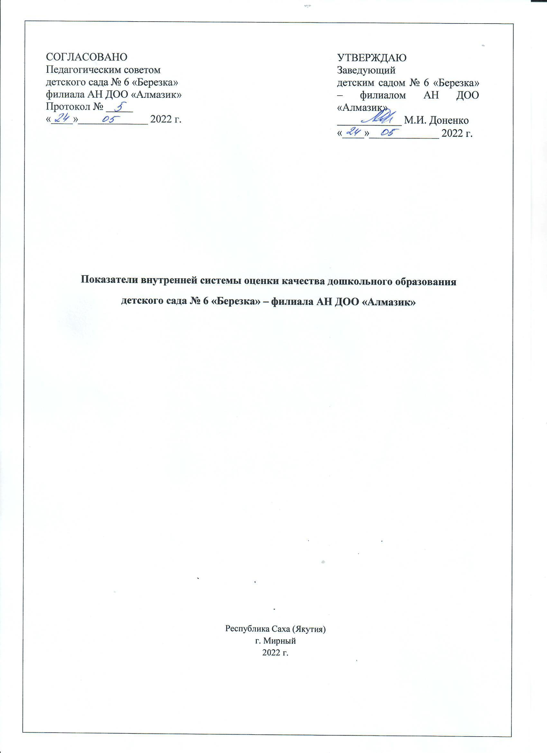

1.Оценка качества основной образовательной программы дошкольного образования (ООП ДО)
Показатели оценки качества программного обеспечения дошкольного образования | Критерии оценки соответствия ООП ДО требований ФГОС ДО | Фактические данные
Наличие ООП ДО, АОП ДО, ДОП ДО | Наличие/отсутствие основной образовательной программы дошкольного образования, адаптированных образовательных программ дошкольного образования для детей с ОВЗ, дополнительных общеобразовательных программ дошкольного образования для детей дошкольного возраста (в том числе детей с ОВЗ) | В наличии:  - Основная образовательная программа детского сада
Структурные компоненты ООП ДО | Наличие обязательной части ООП ДО и части, формируемой участниками образовательных отношений в целевом, содержательном и организационном разделе | да
Учет возрастных и индивидуальных особенностей воспитанников | Соответствие целевого, содержательного и организационного компонента ООП ДО возрастным и индивидуальным особенностям воспитанников | да
Учет потребностей и возможностей всех участников образовательных отношений в процессе определения целей, содержания и организационных форм работы | Целевая направленность, содержательный и организационный компонент ООП ДО разработаны на основе учета потребностей и возможностей всех участников образовательных отношений | да
2. Оценка качества психолого-педагогических условий реализации дошкольного образования
Показатели |  | Инструментарий:  ECERS  Шкалы для комплексной оценки качества образования в ДОО
Оценка взаимодействия сотрудников с детьми: |  | Средний балл 6,2
Присмотр за деятельностью по развитию крупной моторики детей |  | 7
Общий присмотр за детьми |  | 7
Дисциплина |  | 4
Взаимодействие персонала и детей |  | 7
Оценка психолого-педагогических условий социально-личностного развития ребенка в процессе организации деятельности по познавательному развитию: |  | Средний балл  5
Песок/вода |  | 6
Природа/наука |  | 4
Математика/счет |  | 5
Оценка психолого-педагогических условий социально-личностного развития ребенка в процессе организации деятельности по физическому развитию: |  | Средний балл  7,5
Пространство для игр, развивающих крупную моторику |  | 4
Оборудование для развития крупной моторики |  | 7
Оценка психолого-педагогических условий социально-личностного развития ребенка в процессе организации деятельности по речевому развитию: |  | Средний балл  6
Книги и иллюстрации |  | 4
Стимулирование общения между детьми |  | 7
Использование речи для развития мыслительных процессов |  | 7
Повседневное использование речи |  | 6
Оценка психолого-педагогических условий социально-личностного развития ребенка в процессе организации деятельности по социально- коммуникативному развитию: |  | Средний балл  23,8
Ролевые игры |  | 6
Содействие принятию многообразия |  | 3
Взаимодействие детей друг с другом |  | 7
Свободная игра |  | 7
Групповые занятия |  | 4
Оценка психолого-педагогических условий социально-личностного развития ребенка в процессе организации деятельности по художественно – эстетическому развитию: |  | Средний балл  16
Искусство |  | 7
Музыка/движение |  | 5
Кубики |  | 4
3. Оценка качества развивающей предметно-пространственной среды (инструментарий выбирается ДОО самостоятельно)
Показатели |  | Инструментарий:  Оснащение развивающей предметно-пространственной среды в детском саду соответствии с ФГОС ДО»
ЦКИС № 1 «Мелкая моторика» |  | 86,5%
ЦКИС № 2 «Ручная умелость» |  | 76,1%
ЦКИС № 3 «Зрение и слух» |  | 55%
ЦКИС № 4 «Осязание и обоняние» |  | 11%
ЦКИС № 5 «Звук, слог, слово» |  | 57,4%
ЦКИС № 6 «Связная речь» |  | 28,9%
ЦКИС № 7 «Основы грамоты» |  | 4,7%
ЦКИС № 8 «Интеллектуальные умения» |  | 38,4%
ЦКИС № 9 «Основы математики» |  | 4%
ЦКИС № 10 «Пространство и время» |  | 25,6%
ЦКИС № 11 «Конструирование» |  | 53%
ЦКИС № 12 «Физические свойства» |  | 16,6%
ЦКИС № 13 «Земля и космос» |  | 22,5%
ЦКИС № 14 «Человек и природа» |  | 35,6%
ЦКИС № 15 «История, культура, наука» |  | 35%
ЦКИС № 16 «Деятельность человека» |  | 73,1%
ЦКИС № 17 «Семья и дом» |  | 87,5%
ЦКИС № 18 «Здоровье и безопасность» |  | 25,9%
ЦКИС № 19 «Эмоции и поведение» |  | 13,6%
ЦКИС № 20 «Изобразительное искусство, музыка, театр» |  | 29,6%
Функциональный модуль «ФИЗКУЛЬТУРА». Оснащение спортивного зала. |  | 69,3%
Функциональный модуль «МУЗЫКА». Оснащение музыкального зала |  | 112%
Функциональный модуль «ЛОГОПЕД». Оснащение кабинета учителя - логопеда. |  | 108%
Функциональный модуль «ПСИХОЛОГ». Оснащение кабинета педагога-психолога. |  | 78,3%
Функциональный модуль «УЛИЧНОЕ ПРОСТРАНСТВО». Оснащение |  | 73,3%
Образовательные и развивающие информационные технологии |  | 43,5%
Место для уединения |  | 100%
Итого: |  | 49,7%
4. Оценка кадровых условий реализации основной образовательной программы
дошкольного образования (ООП ДО)
Показатели оценки кадровых условий реализации ООП ДОО | Критерии оценки кадровых условий реализации ООП ДОО | Фактические данные
Уровень образования  педагогических  работников | - доля педагогических работников, имеющих высшее образование | 7/50%
 | - доля педагогических работников, имеющих высшее образование педагогической направленности (в соответствии профилем образования) | 6/43%
 | - доля педагогических работников, имеющих среднее профессиональное образование | 7/50%
 | - доля педагогических работников, имеющих среднее профессиональное образование педагогической направленности (в соответствии профилем образования) | 8/57%
Квалификация  педагогических  работников | - доля педагогических работников,  прошедших аттестацию на соответствие занимаемой должности | 2/14,2%
 | - доля педагогических работников, которым по результатам аттестации присвоена высшая квалификационная категория | 3/21,4%
 | - доля педагогических работников, которым по результатам аттестации присвоена первая квалификационная категория | -
 | - доля педагогических работников, прошедших за последние 3 года повышение квалификации/ профессиональную переподготовку по профилю педагогической деятельности, осуществляемой в образовательной организации деятельности, в общей численности педагогических работников | 11/78,6%
Должностной состав реализации ООП ДО | - соответствие должностей педагогических работников содержанию ООП ДО | 14/100%
 | - профильная направленность квалификации педагогических работников в соответствии с занимающей должностью | 14/100%
 | - в штате ДОО предусмотрена должность музыкального руководителя | да
 | - в штате ДОО предусмотрена должность инструктора по физической культуре | да
 | - в штате ДОО предусмотрена должность учителя-логопеда | да
 | - в штате ДОО предусмотрена должность учителя-дефектолога | нет
 | - в штате ДОО предусмотрена должность педагога-психолога | да
Количественный состав реализации ООП ДО, показатель заработной планы педагогических работников | - отсутствие вакансий | нет
 | - показатель уровня заработной платы педагогических работников в соответствии со средним уровнем заработной платы по региону | 69103/75022 тыс. руб.
Стабильность и динамичность коллектива педагогических работников, кадровый потенциал | - доля педагогических работников в общей численности педагогических работников, педагогический стаж работы которых составляет до 5 лет | -
 | - доля педагогических работников в общей численности педагогических работников, педагогический стаж работы которых составляет свыше 30 лет | 1/7%
 | - доля педагогических работников в общей численности педагогических работников в возрасте до 30 лет | 3/21%
 | - доля педагогических работников в общей численности педагогических работников в возрасте от 55 лет | 1/7%
5. Оценка качества специальных кадровых условий реализации адаптированной образовательной программы (при наличии детей с ОВЗ)
Показатели оценки специальных кадровых условий реализации АОП |  | Фактические данные
Наличие в ДОО специалистов для работы с детьми с ОВЗ (учителей-логопедов, учителей-дефектологов и т.д.) |  | недостаточно
Наличие тьютора (ассистента), оказывающего необходимую помощь, для детей с ограниченными возможностями здоровья |  | нет
Укомплектованность ДОО специалистами для работы с детьми с ОВЗ (соответствие физических лиц единицам штатного расписания) |  | 0%
Квалификационный уровень специалистов |  | 0%
6. Оценка материально-технических условий реализации основной образовательной
программы дошкольного образования (ООП ДО)
Показатели оценки материально-технических условий реализации ООП ДОО | Критерии оценки материально-технических условий реализации ООП ДОО | Фактические данные
Средства обучения и воспитания детей | соответствие средств обучения и воспитания возрастным и индивидуальным особенностям развития детей | Соответствуют
Учебно-методическое обеспечение ООП ДО | обеспеченность ООП ДО учебно-методическими комплектами, оборудованием, специальным оснащением | 96% обеспеченности
Материально-техническое обеспечение ООП ДО | - соответствие материально-технических условий требованиям пожарной безопасности  - соответствие материально-технических условий требованиям СанПиН | да  да
Развивающая предметно-пространственная среда | - соответствие предметно-пространственной среды требованиям ООП ДО | да
 | - в ДОО предусмотрены условия (помещения) для организации дополнительных видов деятельности воспитанников | да
 | - в ДОО предусмотрены условия для организации физкультурно-спортивной деятельности (наличие физкультурного зала) | да
 | - в ДОО предусмотрены условия для организации музыкальной деятельности (наличие музыкального зала) | да
 | - в ДОО предусмотрены условия для организации физической активности и разнообразной игровой деятельности воспитанников на прогулке (наличие прогулочных площадок) | да
 | - в ДОО предусмотрены условия для организации индивидуальной работы с воспитанниками | да
 | - в ДОО предусмотрены условия для организации развития творческих способностей и интересов детей | да
 | - в ДОО предусмотрены специальные условия для детей с ОВЗ | нет
7. Оценка финансовых условий реализации основной образовательной программы
дошкольного образования (ООП ДО)
Показатели оценки финансовых условий реализации ООП ОУ | Критерии оценки финансовых условий  реализации ООП ОУ | Фактические данные
Норматив обеспечения реализации ООП ДО | Фактический объем расходов на реализацию ООП ДО | 0,91
Структура и объем расходов, необходимый на реализацию ООП ДО | Структура и объем расходов на реализацию ООП ДО по факту | 1,18
Вариативность расходов в связи со спецификой контингента детей | - дополнительные расходы в связи с вариативностью расходов в связи со спецификой контингента детей | Не предусмотрено
 | - объем привлечения финансов на реализацию ООП ДО | Не предусмотрено

